## Описание функций

1. Шестигорбая функция:
$$f\left(x\right)=4x_{1}^{2}-2.1x_{1}^{4}+\frac{1}{3}x_{1}^{6}+x_{1}x_{2}-4x_{2}^{2}+4x_{2}^{4} x∈[-5;5]$$

$$x_{minA}=\left(0,0898; -0,7126\right)=\left(-0.898, 0.7126\right) f\left(x_{minA}\right)=-1,0316$$

$$x_{min}=\left(-1,6071; -0,5686\right)=\left(1,6071; 0,5686\right) f\left(x_{min}\right)=2,1043$$

$$x_{min}=\left(1,7036;-0,7961\right)=\left(-1,7036;0,7961\right) f\left(x_{min}\right)=-0,2155$$

2. Трёхгорбая функция: $$f\left(x\right)=2x_{1}^{2}-1.05x_{1}^{4}+\frac{1}{6}x_{1}^{6}+x_{1}x_{2}+x_{2}^{2} x∈\left[-5;5\right] \\ x_{minA}=\left(0;0\right) f\left(x_{minA}\right)=0 \\ x_{min}=\left(1,7476;-0,8738\right)=\left(-1.7476;0.8738\right) f\left(x_{min}\right)=0,2986$$
3. Функция

Описание практической части

Для сравнения методов используются вышеописанные функции. Для сбора статистики осуществляется запуск реализованных методов для диапазона начальных значений с определенным шагом. Размер используемой сетки – 10 точек. Для сравнения методов используется следующая информация:

1. Количество верных ответов
2. Количество неверных ответов
3. Количество неверных шагов
4. Среднее количество вычислений функций
5. Среднее значение скорости сходимости
6. Среднее значение погрешности верного ответа
7. Сходимость к абсолютному минимуму

Количество верных и неверных ответов позволяют оценить в целом применимость метода для определенной функции и общую стабильность метода. Количество вычислений функций и значение средней скорости сходимости позволяют судить о эффективности метода в целом, эффективности выбора направления и выбора приближения на этом направлении. Количество неверных шагов обеспечивает дополнительные данные о эффективности и стабильности функции. Сходимость к абсолютному минимуму определяет применимость функции для мультимодальных функций.

Также для качественной оценки свойств методов используются геометрические репрезентации последовательностей приближений, плоские цветовые гистограммы отображения количества затраченных вычислений функции и средних скоростей сходимости. Отсутствие значения на такой гистограмме обозначает неверный ответ метода.

# Результаты работы программы

## Шестигорбая функция:

Изображение всех минимумов

















Рис. 2 Средняя скорость сходимости для Метода Коши

Рис. 2 Количество вычислений функции для метода Коши



Рис. 3 Средняя скорость сходимости для метода Марквардта

Рис. 4 Количество итераций для метода Марквардта

Рис. 5 Количество итераций для метода Ньютьона

Рис. 6 Средняя скорость сходимости для метода Ньютона

|  |  |  |  |  |
| --- | --- | --- | --- | --- |
|  | Метод Коши | Метод Ньютона | | Метод Марквардта |
| Количество верных результатов | 120 | 94 | | 120 |
| Количество неверных результатов | 1 | 27 | | 1 |
| Количество неудачных шагов (верные результаты) | 0 | 6 | | 0 |
| Среднее количество вычислений функции | 90 | 17 | | 61 |
| Средняя степень сходимости | 3,32 | 5,97 | | 1,27 |
| Среднее значение ошибки верного результата | 3.94e-07 | 4.87e-07 | | 2.19e-07 |
| Схождение к абсолютному минимуму | Да (равномерно по сетке) | | Да x принадлежит x1[-1;1] x2[0,-5] | |

По статистике видно, что все методы показывают хороший уровень стабильности поиска минимума для Шестигорбой функции, при этом, наименее стабильным методом является метод Ньютона. Нестабильность метода Ньютона имеет некоторый систематический характер для определенного диапазона значений начального приближений, что видно на рисунке. Данное поведение метода связано с тем, что матрица Гёссе на всей территории данной области значений функций является отрицательно определенной. Неверный ответ также для методов Коши и Марквардта для значения $(0;0)$ обусловлен тем, что начальное значение является локальным максимумом и имеет нулевой градиент.

Ввиду геометрических особенностей поиска метод Марквардта и Ньютона сходятся к центральным по положению, абсолютным минимумам только в определенном диапазоне начальных приближений, что наблюдается в изображении путей для абсолютных минимумов и отражено в статистической таблице. К двум диагональным оптимумам ведут только по два пути для метода Ньютона. Это объясняется тем, что направления поиска в основном, ввиду геометрической формы изолиний в основном диапазоне поиска, направлены так, что в них присутствуют более подходящие приближения ближе к меньшим и более ярко выраженным минимумам.

Так как функция не является сильно изогнутой в направлениях аргументов (что можно наблюдать по изолинии), метод Коши показывает хороший показатель степени сходимости. При наблюдении пути алгоритма вблизи минимума не наблюдается сильного искажения направления от направления к минимуму. Но при этом в целом метод Коши уступает методу Марквардта в количестве вычислений функции из-за необходимости выполнения одномерного поиска. И оба данных метода сильно проигрывают методу Ньютона в данном показателе сходимости и количества вычислений функции.

Все методы показывают отличную точность поиска минимума, на порядок ниже условий поиска.









КОШИ

Ньютон

Марквардт

|  |  |  |  |
| --- | --- | --- | --- |
|  | Метод Коши | Метод Ньютона | Метод Марквардта |
| Количество верных результатов | 121 | 99 | 117 |
| Количество неверных результатов | 0 | 22 | 4 |
| Количество неудачных шагов (верные результаты) | 0 | 0 | 12 |
| Среднее количество вычислений функции | 190 | 15 | 69 |
| Средняя степень сходимости | 2,59 | 3,65 | 1,5 |
| Среднее значение ошибки верного результата | 2,44E-6 | 1,4Е-6 | 2,74Е-6 |
| Схождение к абсолютному минимуму | Да | Только при 2-ух начальных приближениях | Да |

Наилучшую стабильность показывает метод Коши. Метод Ньютона систематически не сходится для определенного диапазона начальных приближений. Данное поведение связано с тем, что функция обладает отрицательно определенным Гессианом и является вогнутой в данной области. Метод Марквардта показывает хорошую стабильность, ошибки в результатах не несут систематический характер, и связаны с попаданием приближения в вогнутую часть функции при преобладании зависимости от Гессиана на начальном этапе схождения.

Метод Коши чаще остальных сходится к абсолютному минимуму и при этом допускает более широкий диапазон начальных приближений. Как видно из взаимоположения минимумов и линии путей метода Коши, сходимость на определенном минимуме зависит от первоначального направления градиента: метод выбирает за точку приближения минимальное значение на направлении градиента. Метод Ньютона сходится к ближайшему по норме минимуму. Метод Марквардта ведет себя аналогично методу Ньютона.

Так как функция не претерпевает больших изменений величины и обладает плавными изолиниями, метод Коши показывает хорошую скорость сходимости и выбирает эффективные направления вблизи минимума. Метод Марквардта снова показывает худшую степень сходимости. Метод Ньютона, ввиду своей природы, поддерживает высокую скорость сходимости.

Несмотря на высокий показатель скорости сходимости метод Коши уступает методу Марквардта в количестве затраченных вычислений функции, как уже упоминалось ранее, данный факт обусловлен необходимостью проведения одномерного поиска вдоль прямой и менее эффективным способом выбора направления в целом. Метод Ньютона, ввиду своей природы, показывает низкое количество затраченных вычислений функций, так как «трехгорбую» функцию можно привести к квадратичному виду.

Все методы показывают отличную точность поиска минимума, на порядок ниже условий поиска.







Марквардт



|  |  |  |  |
| --- | --- | --- | --- |
|  | Метод Коши | Метод Ньютона | Метод Марквардта |
| Количество верных результатов | 2 | 56 | 100 |
| Количество неверных результатов | 98 | 44 | 0 |
| Количество неудачных шагов (верные результаты) | 519 | 23 | 20 |
| Среднее количество вычислений функции | 4552 | 12 | 58 |
| Средняя степень сходимости | 0,8 | 2,7 | 1 |
| Среднее значение ошибки верного результата | - | 1,4Е-6 | 2,74Е-6 |
| Схождение к абсолютному минимуму | - | Да | Да |

Отсутствие верных ответов для метода Коши обусловлено крайне низкой точностью метода для данной функции. Средняя точность верных ответов метода 10E-2, что является недопустимым для точности задачи 10Е-6. Также для двух верных ответов обнаружено большое количество неудачных шагов, которые не обеспечивают уменьшение целевой функции. Данная функция наглядно показывает, что применение метода Коши крайне ограничено. Для метода Ньютона применительны те же рассуждения, что и для метода Коши. Метод часто не сходится ввиду наличия вогнутых областей функции. В противоположность предыдущим методам, Метод Марквардта сходится во всех случаях и обладает наименьшим количеством неверных шагов.

Метод Ньютона показывает наименьшее количество вычислений функции. Метод Марквардта поддерживает средний уровень количества вычислений.

Условия схождение к определенному оптимуму не отличаются от предыдущих тестов. Метод Ньютона и Марквардта показывают приемлемый уровень точности, равный установленному порядку задачи.

# Вывод

Методы Ньютона и Коши показывают систематически низкий уровень стабильности для некоторых функций. Ошибочные результаты метода Коши связаны с низкой точностью алгоритма для функции Била, ввиду неприемлемо низкой сходимости вблизи минимума. Функция Била отличается от остальных функций пологостью графика функции около минимума и неудобной формой изолиний. Неверные результаты метода Ньютона связаны с условиями сходимости итерационной формулы: положительной определенностью матрицы Гёссе. Данный факт ограничивает применение метода на классе исключительно выпуклых функций при небольшом количестве начальных точек. Метод Марквардта показал отличный уровень стабильности во всех трех функциях.

Наименьшее количество итераций в классе квадратичных функций показал метод Ньютона. Метод Коши показал наихудший результат в данном показателе с варьирующимся отрывом от метода Марквардта. Метод Марквардта показывает стабильно средний уровень количества затраченных вычислений функций.

Метод Марквардта и Ньютона показывают уровень погрешности ответа порядка заданного или меньше для всех функций. Если функция является пригодной для применения метода Коши, то этот метод поддерживает такой же порядок погрешности.

Если поставленная задача имеет ограничения для целевых функций или релевантную информацию о них, то имея в виду информацию из текущего исследования, можно выбрать метод Ньютона или Коши. Если функция обладает несколькими близко расположенными оптимумами и имеет удобные значения градиента, то возможно применение метода Коши. Если функция выпуклая на всем диапазоне поиска и дистанции между оптимумами соразмерны сетке начальных приближений, то крайне желательно применение метода Ньютона. Если же функция не ограничена и не имеется о ней релевантных для поиска минимума данных, то настоятельно рекомендуется применять метод Марквардта.

Исходя из вышеописанных рассуждений, лучшим для использования является метод Марквардта.

В ходе данной работы были получены важные количественные статистические данные и качественные характеристики методов. Практическая ценность работы заключается в количественном и качественном дополнении существующей информации о методах Коши, Ньютона и Марквардта и в алгоритме и программном коде для обширного, качественного и количественного статистического анализа. Расширение существующих знаний заключается в замечании особенностей последовательности приближений алгоритмов и статистических данных. Данная информация позволит делать более обоснованный выбор для методов оптимизации для задач обучения искусственного интеллекта, управления конечностями в разделе робототехники, расчёта уравнений потока мощностей в теории графов для комплексных энергетических систем и электрических схем. Обобщая сферы применения, можно подметить, что методы оптимизации используются во всех предметах управления, начиная от экономического управления, заканчивая искусственным интеллектом и широким спектром электротехнических задач от микросхем до энергетических цепей больших масштабов.

# ПРИЛОЖЕНИЕ 1

## Листинг основного кода

## Проведение расчетов алгоритмов

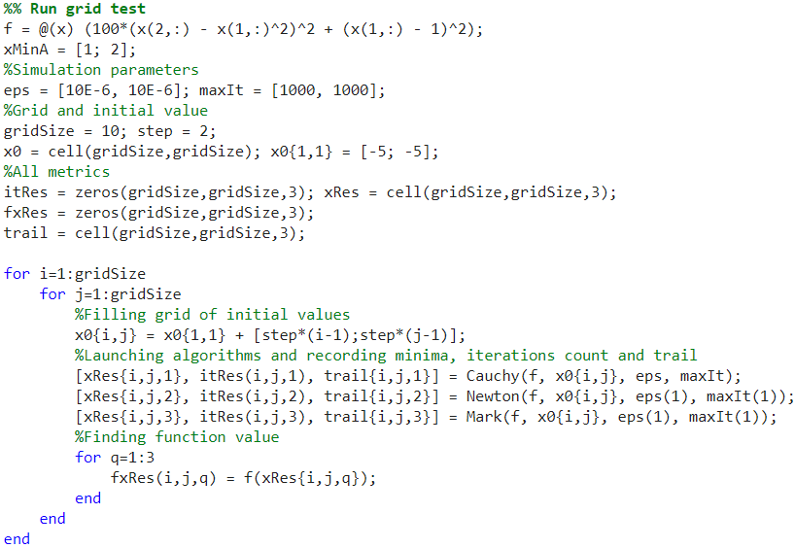

### Выборка минимумов

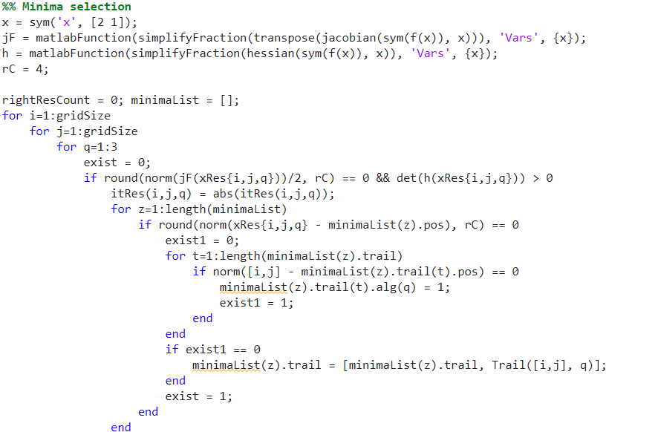

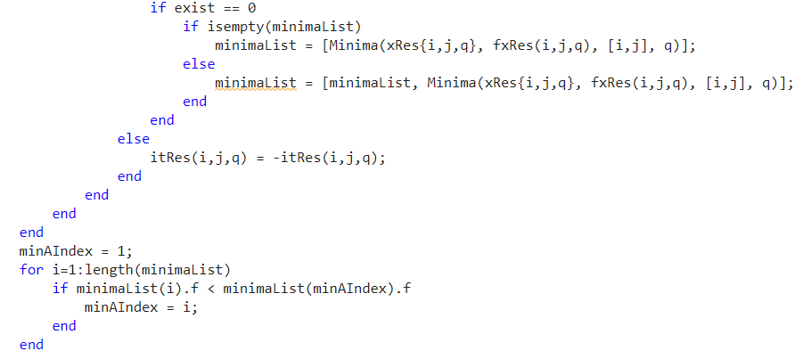

### Статистика

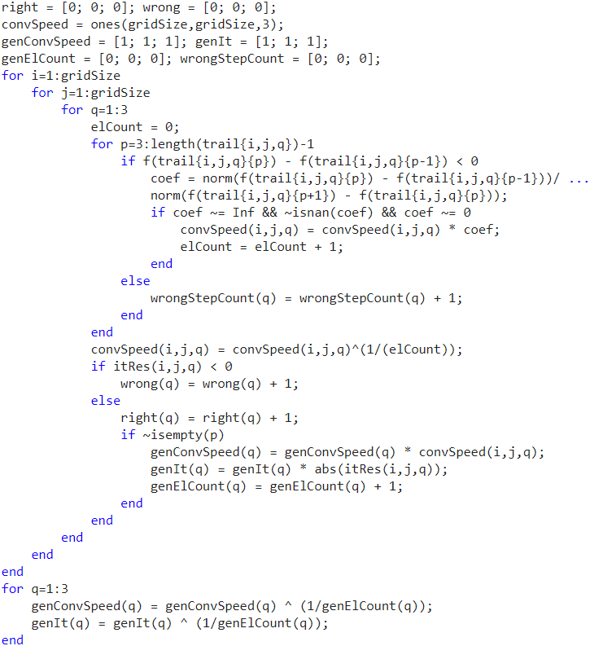

### Отображение сетки путей

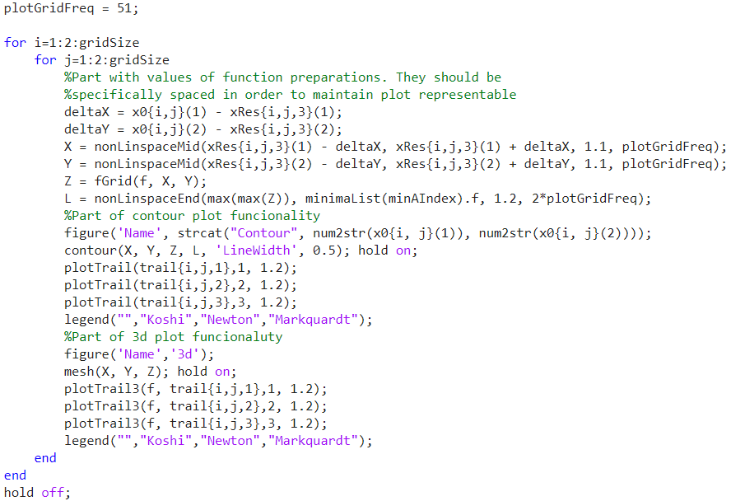

### Отображение минимумов и путей к ним

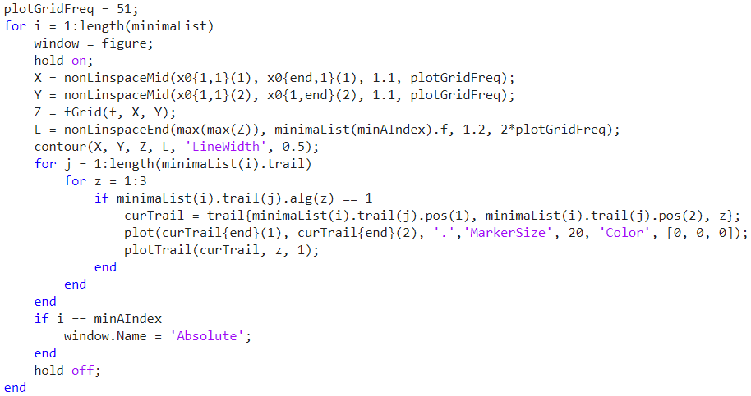

### Отображение статистики

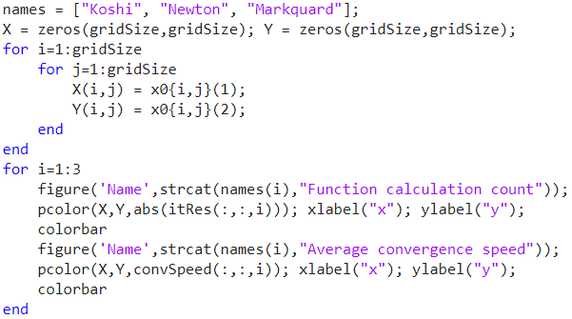

## Листинг реализации методов

### Метод Коши

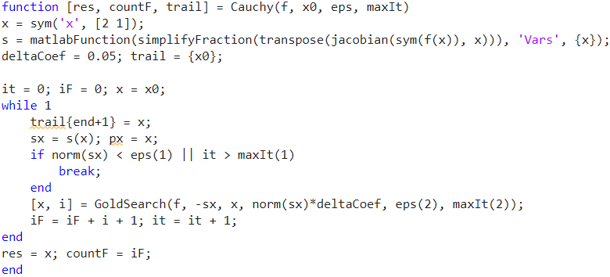

* 1. Метод Ньютона

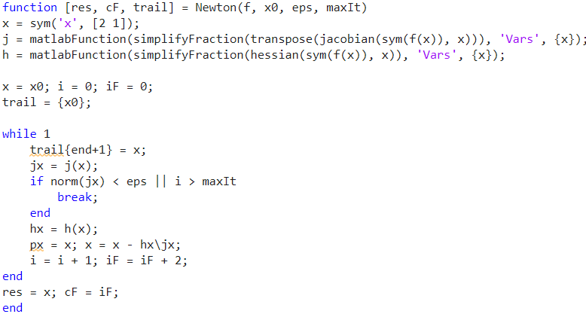

### Метод Марквардта

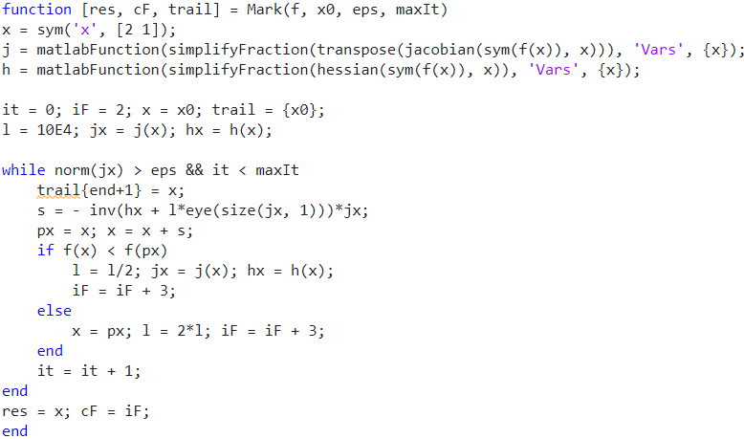

* 1. Метод золотого сечения

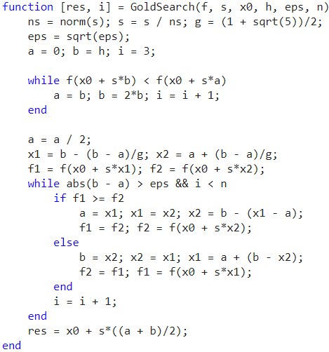

## Вспомогательные функции

Вектор с уменьшаемой дистанцией между элементами

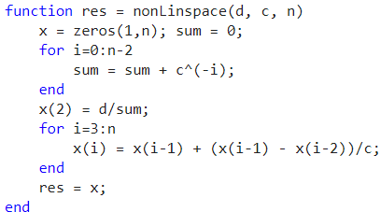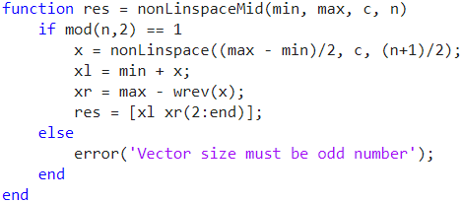

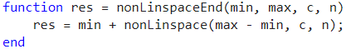

Построение сетки значений функции

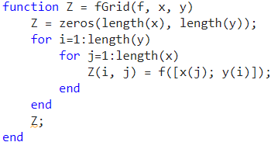

Отображение ломанных на плоскости и в объеме

